Pressmeddelande Sulz am Neckar, augusti 2018

Automatisk återgång för snabb omställning

KIPP presenterar nya pendelstöd i fyra utföranden

HEINRICH KIPP WERK utökar sitt sortiment av spänndon med ett pendelstöd med automatisk återgång i fyra olika utföranden. De underlättar flexibel bearbetning av arbetsstycken med sneda former. När man har lossat pendelstödet återgår det automatiskt till utgångsläget, vilket minskar omställningstiderna.

KIPP pendelstöd används för fästa och stötta arbetsobjekt flexibelt och för att få en spänningsfri 3-punktsanliggning. De anpassar sig till de mest skilda konturer, lutande ytor och sneda former. Under belastning är pendelstöden fasta, men när man lossar dem går de automatiskt tillbaka till utgångsläget eller nolläget. Det underlättar omställningen och förkortar bearbetningstiderna jämfört med helt fasta pendelstöd som måste flyttas tillbaka för hand.

De nya pendelstöden klarar stora belastningar men är samtidigt små och kompakta. En O-ring hindrar smuts och partiklar från att ta sig in. Pendelstöden med automatisk återgång används exempelvis vid (efter-) bearbetning av gjutna delar, eftersom dessa ofta har sneda former. De passar även bra som mellanlägg mellan automatiska gripare och arbetsstycken. Dessutom används de som anslag, stöd och tryckstycke vid konstruktion av fixturer och verktyg.

KIPP har nya pendelstöd i fyra utföranden och olika material: Form C har yttergänga, avplanad kula och plan stödyta, medan. Form F i stället har räfflad stödyta. Båda pendelstöden har kulor av härdat och brunerat stål och kulskålar av fosfaterat seghärdat stål.
Till skillnad från de båda andra utförandena har Form G och J ett passningsfäste och avplanad kula. Form G har en avplanad och Form J en räfflad stödyta. Dessa pendelstöd har kulor av fosfaterat, seghärdat stål och kulskål av härdat och brunerat stål.

Tecken:
Headline: 49 tecken
Pre-head: 41 tecken
Text: 1 724 tecken
Totalt: 1 814 tecken

KIPP Scandinavia AB
Henrik Bäckström
Zakrisdalsvägen 26
653 42 Karlstad

Telefon:+46 54 565 500
E-post: henrik.backstrom@kipp.com

Mer information och bilder
Se www.kipp.se, Tyskland, News/Pressmeddelanden

Foton

KIPP presenterar nya pendelstöd i fyra utföranden Foto: KIPP  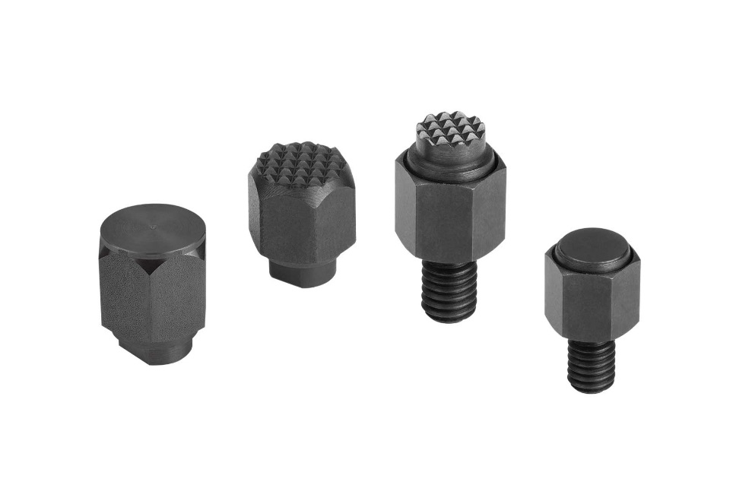 | Bildfil:  KIPP-Pendelauflagen-selbsttätig-rückschwenkend-K1164.jpg

Bildrättigheter: får publiceras licens- och honorarfritt i fackmedia.
Ange dock gärna källan.

